茅台机场航班预约购酒活动须知

- 获取参与资格：旅客须在活动期间购买符合活动要求的航班舱位，并实际乘机抵达航班目的地。
- 预约购买和支付：旅客需提前在手机上下载“茅台机场”App用于参与预约活动。旅客乘机抵达目的地后，在航班落地3小时内登录“茅台机场”APP，根据系统提示信息，准确填写相关信息参与预约购酒活动，预约成功后，根据提示，须在30分钟内完成商品费用支付（购买及支付不支持线下办理）。
- 商品发货：旅客预约成功并完成商品款项支付后，系统根据旅客填写的收货信息，由顺丰快递发货配送，旅客不得自行提货。系统默认物流企业为顺丰快递，不支持指定物流发货。
- 由于商品属于贵重物品，为确保安全，本商品在物流环节为商品提供了2000元/瓶的保价，并采用顺丰防伪追溯体系，同时对商品采取外包装保护措施，上述服务将会产生额外费用，因此旅客线上支付的商品费用包含购酒款、快递费、保价费。
- 旅客收货：旅客可通过顺丰快递官方网站上查看物流信息。顺丰快递将以手机短信的方式推送签收密匙码，请旅客妥善保留密匙码信息。旅客在收货时须持本人有效身份证及出示签收密匙码，方能完成签收，否则将影响正常收货。
- 商品签收要求
- 必须持本人有效身份证及顺丰密匙码，当面签收并拆箱验货。严禁要求快递员将商品投放在快递柜或放置门卫、物流、菜鸟驿站等处代签，若旅客选择代签即视为旅客认定商品完好无损，后续发现商品存在问题均视为旅客本人后期人为导致。旅客因故不便接收时，请与快递员沟通预约派件时间。
- 因商品属于易碎品，旅客签收时不当操作致使商品损坏的，由旅客本人自行承担。
- 如查验过程中发现商品有渗漏或破损，请当面拒签，并联系顺丰快递（95338）进行售后理赔。该商品无法提供退换货和商品补发服务。若购买2瓶中只有1瓶有渗漏或破损，只可当面拒签有渗漏或破损的1瓶，无渗漏或破损的商品由旅客当面签收，请旅客谨慎购买。
- 建议旅客在拆箱验货过程中用手机全程录像。
（五）商品一经签收即视为旅客认定商品完好无损，对已签收的商品不提供任何理赔及退换货服务。
- 注意事项
- 首次下载使用“茅台机场”APP的旅客需进行注册登记，并认真阅读预约须知。
- 每名旅客连续一个自然月内限定预约购买1次。连续一个自然月内超过1次的，将无法预约。（身份证号、手机号、收货地址、支付ID等信息一致或指向同一用户的，均视为同一旅客）。
- 重点提示：若旅客当月已选择任一航司符合活动要求的航班参与购酒活动，则当月不可再参与茅台机场执飞所有航司的购酒活动。
- 旅客填写预约信息时，所填姓名、证件号码以及手机号码需与机票的购票信息一致，系统将对旅客预约信息与实际乘机信息进行匹配，经系统匹配信息填写不一致的旅客将无法完成预约。
- 重点提示：预约购酒的旅客须为实际乘机人，且收货人须为实际乘机人，并严格确定为“一电话号码、一收货地址”，即凡发现有两位以上旅客预约购酒的电话号码完全相同或收货地址完全相同时，均不予发货；凡发现收货人不是实际乘机人的，均不予发货；
- 符合预约条件的旅客在航班落地3小时以内应及时预约购买商品，预约提交后，旅客可通过“茅台机场”APP查看预约状态，预约成功的须及时完成订单支付。如果预约失败，请根据提示信息重新预约。
- 符合预约条件的旅客在航班落地超过3小时未完成预约操作的视为自动放弃预约购买资格，不得再进行预约。预约成功后未在30分钟内完成商品款项支付的视为自动放弃购买资格。
- 旅客在填写预约信息过程中，须确保信息填写准确无误，旅客完成订单支付后系统会在第一时间将订单信息传递至顺丰快递进行发货准备，因此在订单支付后，收货地址将无法修改，请旅客谨慎填写收货地址信息，确保可以正常接收商品。因信息填写错误使商品无法正常配送导致商品发货配送失败，所造成的损失，由旅客个人承担。
- 旅客须在商品签收前仔细检查商品是否完整，认真核对商品订单信息，确认无误后签收商品。商品签收后概不受理理赔及退换货服务。
- 因商品属于贵重物品且为食品类商品，不支持退换货，请谨慎下单。
- 因旅客自身原因，导致舱位变更为非购酒活动指定舱位的，则视为旅客主动放弃购酒资格。
- 需开具购酒发票的旅客，应在自购酒之日起1个月内到茅台机场专卖店开具发票，过期则不再受理。
- 旅客通过其他不正当手段达成交易行为的，我公司将取消该笔交易，并将涉事人员永久列入茅台机场购酒黑名单，不得参与我公司开展的一切购酒活动。
- 凡售酒航班取消且没有补班，该航班的预约活动随即终止；茅台机场出港的售酒航班有备降的，在备降机场落地后，符合购酒资格的旅客可按照前述活动参与方式正常预约购酒。
- 茅台机场进港的售酒航班备降且没有补班的，该航班的预约活动随即终止；进港茅台机场的售酒航班备降后有补班的，符合购酒资格的旅客需按照前述活动参与方式选择以补班航班号进行预约购买。
- 若当日所乘航班取消，旅客需联系航空公司客服改签至次日起3日以内对应航班的可购酒舱位，因旅客自行改签超过时限或舱位变更的，将不能享有购买资格；
- 旅客存在以下行为的，将列入黑名单，取消本次购酒资格：
- 发生不正常航班后，不配合工作人员的后续安排；
- 被市场监管或公安等部门认定存在倒卖茅台酒行为，被列入联网黑名单的人员，无法参与本活动。
- 已经在本平台有顺利购买记录，但仍以不实理由进行恶意投诉的。
- 根据国家相关法律规定，禁止向未成年人售酒，因此本活动仅限18周岁（含）以上旅客参与。
- 旅客参与到本次活动中，则视为旅客认可并遵守本活动须知规则。
- 厦门航空客服电话：95557,茅台机场活动咨询电话：0851-22258114。
- 本须知由贵州遵义茅台机场有限责任公司负责解释。

茅台机场APP下载方式：
（一）安卓用户
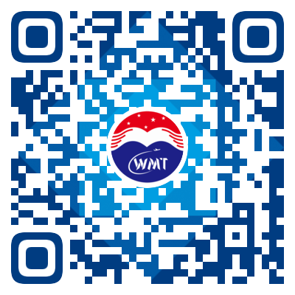
1. 使用微信或手机浏览器扫码二维码下载安装茅台机场APP；
2. 进入华为应用市场，搜索茅台机场，下载安装
（二）苹果用户
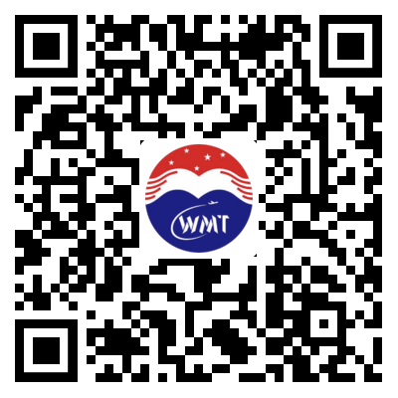
1. 使用微信或手机浏览器扫码二维码下载安装茅台机场APP；
2. 进入App Store 搜索茅台机场，下载安装

